ZAGADNIENA NA SPRAWDZIAN Z HISTORII
- Materiał z podręcznika str. 157 – 168, 176 – 224, 239 - 276
- Stany Zjednoczone w drugiej połowie XIX wieku –wojna secesyjna
- Etapy zjednoczenia Niemiec, powstanie Austro-Węgier, zjednoczenie Włoch i zmiany na Bałkanach w drugiej połowie XIX w.
- Kolonializm – imperia kolonialne i ich posiadłości (mapka), korzyści czerpane z kolonii przez ich metropolie, wojny kolonialne, powstania antykolonialne, przemiany w Japonii
- Epoka węgla i stali – odkrycia, wynalazki, przemiany w przemyśle, analiza danych statystycznych
- Przemiany ustrojowe i nowe ideologie polityczne w Europie końca XIX w.
- Ziemie polskie po powstaniu styczniowym – sytuacja polityczna, społeczna i gospodarcza w poszczególnych zaborach - jej porównywanie i ocena
- Nowe nurty i partie polityczne na ziemiach polskich w końcu XIX wieku- programy polityczne i ich porównywanie
- Rewolucja 1905 roku i jej konsekwencje
PODSTAWOWE TERMINY I POSTACIE HISTORYCZNE
Wojna secesyjna, secesja, Unia, Konfederacja, abolicjonizm, izolacjonizm, Abraham Lincoln , Giuseppe Garibaldi, Piemont, „Marsz Tysiąca”, Czerwony Krzyż , wojna prusko-austriackiej (1866 r.), wojna francusko-pruska (1870-1871 r.), Otton von Bismarck, , „żelazny kanclerz”, dualistyczna monarchia austrowęgierska, kolonializm, metropolia kolonialna, kolonia karna, rasizm, Pax Britannica, powstanie sipajów, wojny opiumowe, budowa Kanału Sueskiego, wojny burskie, szogun, epoka Meiji, doktryna Monroe’a, powstanie bokserów w Chinach, teoria ewolucji Charlesa Darwina, Maria Skłodowska-Curie, Thomas Edison, Graham Bell, Alfred Nobel, demokratyzacja, partia polityczna, prawica, lewica, socjalizm, komunizm, pluralizm, nacjonalizm, antysemityzm, anarchizm, proletariusze, laicyzacja, socjaldemokracja, Komuna Paryska, Jarosław Dąbrowski, marksizm, społeczna nauka Kościoła, chadecja, syjonizm, szowinizm, sufrażystki, I i II Międzynarodówki, encyklika Rerum novarum Michaił Bakunin, Karol Marks, Fryderyk Engels, germanizacja, rusyfikacja, Kulturkampf„ noc apuchtinowska”, tajne komplety, serwituty, Hakata, pozytywizm, praca organiczna, praca u podstaw, SDKPiL, PPS, SND, „endecja”, PSL, Bund, Ludwik Waryński, Róża Luksemburg, Józef Piłsudski, Roman Dmowski, Wincenty Witos, Julian Marchlewski, Feliks Dzierżyński, Bolesław Limanowski, Zygmunt Balicki, Stanisław Stojałowski, Bolesław Wysłouch, wojna rosyjsko-japońska, krwawa niedziela, duma państwowa, , OB. PPS, stańczycy, pozytywizm, trójlojalizm, Młoda Polska, modernizm,

PRZYKŁADOWE POLECENIA
- Podkreśl jedną z podanych w podpunktach odpowiedzi
Hasła obrony klasy robotniczej z hasłem walki o niepodległość Polski łączyła:
A)SDKPiL B)ND C)Konserwatyści D)PPS E)Narodowa Demokracj
Działania germanizacyjne władz pruskich nasiliły się miały miejsce na terenie:
A)Wielkopolski B)zaboru austriackiego C)Galicji D) zaboru rosyjskiego
Główny ośrodek rozwoju przemysłu włókienniczego w zaborze rosyjskim końca XIX wieku to:
A) Górny Śląsk B)Poznań C)Łódź D)Warszawa E)Lwów
Autonomię kulturalną w końcu XIX wieku - własne uniwersytety, szkoły mieli Polacy w:
A)Wielkopolsce B)Galicji C)zaborze pruskim D) zaborze rosyjskim
Konsekwencja klęski Francji w wojnie z Prusami w latach 1870-1871 to:
A)powstanie II Republiki Francuskiej B)zjednoczenie Niemiec przez Austrię
C)powstanie III Republiki Francuskiej D)dojście do władzy Napoleona III

- Podkreśl spośród niżej wymienionych kolonii te, które należały w XIX w do Wielkiej Brytanii i zaznacz ich symbole na mapce
A)Indochiny B) Tanganika C) Madagaskar D) Australia E)Hongkong F) Indie
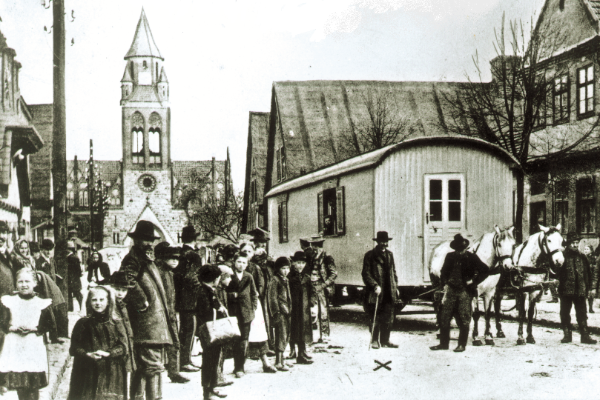
Przyjrzyj się fotografii, a następnie wyjaśnij, do jakiego wydarzenia się odnosi
……………………………………………………………………………………………..

- Wymień cztery konkretne przykłady korzyści jakie Brytyjczycy czerpali ze swych kolonii, każdą z nich zilustruj nazwą kolonii, z której czerpano tę korzyść a kolonię te zaznacz na mapce
- Wyjaśnij różnice jakie zachodziły pomiędzy sytuacją gospodarczą Polaków w Wielkopolsce a ich sytuacją w Galicji w końcu XIX wieku
- Na czym polegały różnice pomiędzy partiami socjalistycznymi na ziemiach polskich u progu XX wieku.
- Porównaj procesy zjednoczenia Niemiec i Włoch.
- Wskaż dwie przyczyny dynamicznego rozwoju przemysłu włókienniczego w Łodzi w końcu XIX wieku.
- Na czym polegała różnica w położeniu politycznym Polaków w Galicji i Wielkopolsce w końcu XIX wieku?
- Które z ruchów politycznych charakterystycznych dla Europy przełomu XIX i XX wieku zaliczysz do „lewicy” a które do „prawicy”? Wyjaśnij swój wybór.
- Na czym polegały najważniejsze zmiany na mapie Europy w drugiej połowie XIX wieku?

